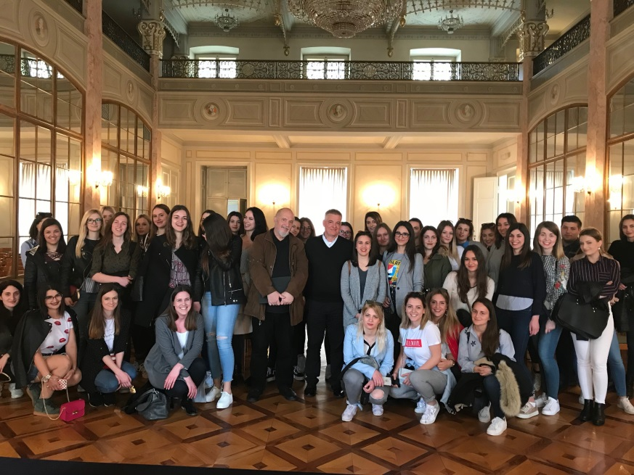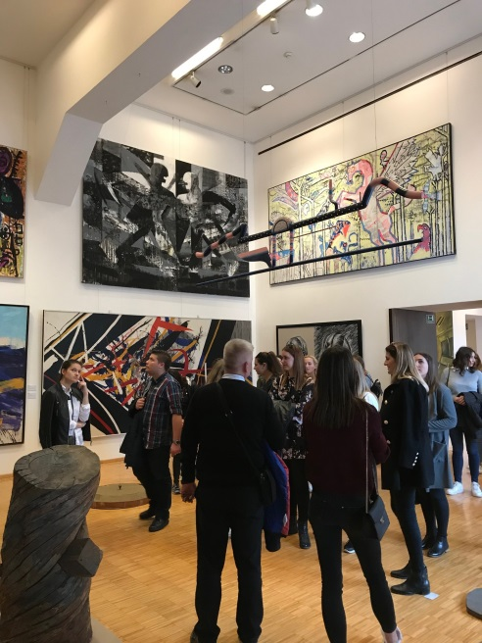

Studenti druge i treće godine učiteljskog studija Odjela za izobrazbu učitelja i odgojitelja Sveučilišta u Zadru u okviru kolegija Hrvatski knjjiževni romantizam i predrealizam i realizam u hrvatskoj književnosti (koje vodi prof. dr. sc. Robert Bacalja) posjetili su 10. travnja 2018. značajne hrvatske institucije u Zagrebu. Primljeni su u Zavodu za povijest hrvatske književnosti, teatra i glazbe HAZU u Opatičkoj ulici, odnosno u Narodnom domu. Tu ih je srdačno dočekao prof. dr. sc. Tihomil Maštrović, koji im je pokazao Preporodnu dvoranu gdje je objasnio značaj tog povijesnog prostora u izgradnji hrvatskog modernog društva. U knjižnici Zavoda studentima je pokazo rukopise Silvija Strahimira Kranjčevića također i rukopis drame "Bez trećeg" Milana Begovića. U svom uredu studente je primio i voditelj Zavoda prof. dr. sc. Tomislav Sabljak i informirao studente u zbirkama knjižnice Zavoda. Studenti su u njegovoj sobi mogli vidjeti i radni stol Antuna Gustava Matoša kao i niz portreta hrvatskih književnika. Nakon kratkog razgovora s djelatnicima studenti su razgledali Strossmayerovu galeriju starih majstora HAZU, a nakon toga Modernu galeriju. Na kraju svog aposjeta Zagrebu sa svojim voditeljima prof. dr. sc. Robertom Bacaljom i dr. sc. Tomislavom Koštom posjetili su Hrvatski glazbeni zavod gdje ih je primila dr. sc. Nada Bezić.
